УДК 652.572
ХИМИЧЕСКИЕ ЗАДАЧИ РЕШАЛИСЬ ПО АРИЗ
Михайлов В.А., к.х.н., мастер ТРИЗ,
ОО ТРИЗ-Чебоксары-Казань
Аннотация: в своих книгах Г.С. Альтшуллер показал несколько примеров, как химия помогает решать технические задачи, 3 химических эффекта он включил в «азбуку изобретателя» – в систему 40 приёмов разрешения технических противоречий, нами путём анализа решений в патентах выделено 109 химических эффектов (ХЭ), намечены 2 линии развития ХЭ. Назначение ХЭ – улучшать разрешение физических противоречий на основе меньших изменений параметров ТС и среды.
Ключевые слова: техническое противоречие (ТП), разрешение ТП (РТП), физическое противоречие (ФП), химический эффект (ХЭ).
CHEMICAL PROBLEMS HAVE BEEN SOLVED ARIZ
Mikhailov V., Ph. D., master of the TRIZ, OO TRIZ-Cheboksary-Kazan
Abstract: in the books of G. S. Altshuller showed several primer how chemistry helps to solve technical problems, 3 chemical effective that it is included in the system 40 keys of solving technical contradictions, we through the analysis of decisions in patent isolation but 109 chemical effects (Che) identified 2 lines of development Che. The purpose of Che is to improve the resolution of physical contradictions on the basis of smaller changes in the parameters of the vehicle and the environment.
Широко простирает химия руки свои
в дела человеческие. М.В. Ломоносов
В школьные годы Генрих Альтшуллер интересовался химией, занимаясь в клубе юных моряков г. Баку, применил ацетилен (из карбида кальция) как источник газа для реактивного двигателя на катере, подал заявку на изобретение по использованию перекиси водорода как источника кислорода в водолазном костюме и стал соавтором изобретения а.с. 6756 [ 1]. Будучи курсантом училища применил «карманный огнемёт» для отпугивания толпы хулиганов при прогулках вне строя: это шприц со спиртом и поджигателем струи спирта кристаллом триоксида хрома, прикреплённым на конце иглы для уколов.
После училища он стал патентоведом в информационном отделе Каспийской флотилии, где он в 1946 году начал поиски методики решения изобретательских задач и выявил роль противоречивых взаимодействий при работе технического объекта. Через 2-3 года на базе флотилии стали проводить испытания бесследных электрических торпед. Во время работ по проектированию этих торпед разработчики задумывались над тем, как их контролировать во время испытаний, но так задачу и не решили. В первом же пуске выявилось, что торпеда в цель не попала, и где она движется – не известно, а она двигалась по окружности и ударила корабль с испытателями в другой борт. И задача дошла до Г. Альтшуллера примерно в таком виде: в объёме 2 л разместить прибор, который посылает на поверхность моря каждые несколько минут хорошо видимый сигнал с того места, где торпеда находится. (При этом из-за секретности изделия умолчали, что объём прибора «следности» может быть в 10-100 раз больше, т.к. при испытаниях вместо боевого заряда помещают стальную болванку.) В это время Г. Альтшуллер уже имел намётки алгоритма МРИЗ (методики решения изобретательских задач), который опубликовал в 1961 г. [ 1, 2], а сейчас обозначим его как АРИЗ-61.
АРИЗ-61 (МРИЗ) включал 3 части: ч.1 Аналитическая (задача, ИКР – идеальный конечный результат, помеха, её причины, условия без помехи); ч.2 Оперативная (что можно изменить, разделить на детали, изменить соседние объекты, сравнить с аналогами); ч.3 Синтетическая (изменить форму, методы использования, решить другие подобные задачи).
Пример 1. Как следить за невидимым подводным объектом?[1,2]
Были разработаны бесследные электрические торпеды. При испытании нужно следить за ними в море и ярким днём, и в шторм, и ночью. Одна такая торпеда прошла по кругу и стукнула в борт корабля испытателя.
Ч1. ИКР: движущаяся в глубине моря торпеда сама в любое время и при любой погоде показывает своё местоположение. ПОМЕХА: торпеда с двигателем на сжатом воздухе показывала своё место высоким столбом воды над поверхностью, у электрической торпеды такого столба нет, т.к. газа выделяется очень мало. Противоречие (ТП): газа выделяется очень мало, а сигнал от него должен быть большим. Ночью хорошо виден и небольшой огонь, днём при свете солнца огонь не видим, но видим дым, который без огня не бывает.
Ч2. Что можно ИЗМЕНИТЬ: свободного места немного (объём 2 л), давление газа не высокое, газ нужен самовозгораемый с образованием при горении дыма. Следовательно, нужно вещество твёрдое или жидкое, при образовании им газа (пара) объём увеличится в тысячу раз, сигнал огня от пузырька газа хорошо видим ночью издалека, а ярким днём будет виден густой дым. Из химии известно, что таким горючим веществом могут быть белый фосфор или его соединения, например, газ фосфин РН₃, такой газ получают действием воды на фосфид кальция Са₂Р₃ по реакции обмена:
Са₃Р₂ + 6 Н₂О ==> 3 Ca(OH)₂ + 2 {PH₃}_{gas} + {P₂H₅ + P₃H₇}_{gas}
(в этом газе присутствуют также примеси три - и ди-фосфинов Р₃Н₇ и Р₂Н₅, которые на воздухе самовоспламеняются – они и подожгут сами каждый пузырёк фосфина над водой); 1 кГ фосфида занимает 0,3 л, по реакции образует 12 молей фосфина объёмом 250 л, при объёме пузырька газа 1-2 мл будет образовано до 1 миллиона пузырьков). Далее над водой сами проходят реакции газов:
Р₃Н₇ + О₂ => H₂O + P₂O₅ + Q_{тепло} ; Q_{тепло} + РН₃ + О₂ => P₂O₅ + Q_{свет} ;
Р₂О₅ + m H₂O => {H₃PO₄.xH₂O}_{туман} . (Сигналы: свет огня и дым тумана).
Альтернатива: во время испытаний торпеды в ней вместо боевой части ВВ размещают стальную болванку такой же массы (до 30% от объёма и массы торпеды), в этот уже большой объём можно поместить стальной баллон с достаточно большим количеством сжатого газа, тогда при испытании торпеды над водой будет видимый столб воды почти такой, как и со старой торпедой. (Такие решения проблемы не смогли найти разработчики торпеды, хотя они думали о ней не менее года, а Г.С. Альтшуллеру тогда дали на поиск решения 3 суток – ему помогли школьные знания химии.)
Ч3: 1) изготовили сосуд объёмом на 1 л, в который по каплям проникает вода из-за борта; образующийся газ (РН₃) в виде пузырьков выделяется в воду, всплывает и на поверхности моря загорается ярким пламенем, образуя потом туман из капель фосфорной кислоты. Эти огонь и дым теперь наблюдали испытатели-моряки. (Применены ХЭ: получение горючего газа обменной реакцией фосфида с водой, самовозгорание газа фосфина с трифосфином, получение светового и «дымового» сигналов от пламени горящего газа.)
АРИЗ-64 (МРИЗ-1964) включал [ 3]: ч.1 Аналитическая (что нужно в идеальном конечном результате - ИКР, помеха, причина помехи, условия исчезновения помехи); ч.2 Оперативная (как изменить объект, среду, есть ли решения-аналоги); ч.3 Синтетическая (как изменить другие части объекта, соседние объекты, метод использования объекта, где ещё можно использовать найденную идею).
Пример 2. Из трубы печи вырываются пламя и искры (в печи варят сталь), которые во время войны ночью демаскируют эту печь для вражеских самолётов. На верхней части трубы установлен лабиринтный искрогаситель: его простое устройство не устраняет искры полностью, при сложном устройстве ухудшается тяга газов – их отсос трубой. Добавили в искрогаситель водяной туман: если воды мало – огонь прорывается, если её много – тяга мала. (Ход решения описан Г.С. Альтшуллером в книге 1964 года [3].)
Ч1. ИКР: обеспечена светомаскировка ночью без нарушения нормального режима работы печи по варке стали. Помехой является пламя, вырывающееся из трубы – его свет демаскирует печь. Помеха исчезнет, если пламя не демаскирует. Повторно ИКР: пламя перестало демаскировать печь. Помеха: свет видят глаза пилота самолёта. Помеха будет устранена, если этот свет «не видим».
Ч2. Устранение помехи, изменив объект – свет: глаза его не видят, если это УФ-свет (а также издалека виден красный свет, его излучение в длинноволновой области видимого света, а видимость синего света – коротковолновой области спектра сильно уменьшена). Изменить среду: верх трубы прикрыть облаком дыма – зажечь там дымовую шашку. Для маскировки автомобилей применяют лампы синего света. Предложено в воду искрогасителя добавить 2% CuSO₄ – добавка меди в пламя окрашивает его в маскирующий синий цвет.
Ч3. Небольшая добавка соли в водный искрогаситель не вызывает затруднений: легко такое решение проверить и, добавив в воду искрогасителя соль меди, не нужно в системе ничего изменять. Сущность идеи: для каждого рабочего участка подобрать лучшее освещение. (Применён ХЭ: изменение цвета пламени добавкой в него соли меди.)
Пример 3. При хранении нефти в резервуарах на нефтебазах её легкокипящие фракции непрерывно испаряются, потери нефти по этой причине велики. Пытаются их уменьшить с помощью плавающих крышек-экранов, но эти крышки нельзя делать такого размера, чтобы они плотно соприкасались со станками резервуара, так как тогда крышка может застревать, и она перестанет двигаться при постоянных изменениях объёма нефти. Приходится оставлять зазор, чтобы плавающая крышка не застревала, а из-за такого зазора всё равно нефть испаряется, к тому же сталь крышки корродирует и ржавчина попадает в хранящуюся нефть. (Ход решения описан [3].)
Ч1. ИКР: Плавающий экран полностью препятствует испарению нефти. Помехой является зазор экрана со стенками, который необходим, чтобы зкран не застревал. У экрана жесткие кромки, которые не могут самоподгоняться к стенкам резервуара. Самоподгоняться к стенкам может жидкий экран легче нефти, и он не должен смешиваться с нефтью. Самая доступная жидкость – вода, но она тяжелее нефти. Как уменьшить плотность воды – предложено растворить в воде жидкое мыло и вспенить воду продувкой воздуха. (Применён ХЭ: водный раствор ПАВ легко образует пену.) Возникает задача: как обеспечить длительную устойчивость пены в зазоре экрана и стенки, в том числе и при движении экрана то вверх, то вниз.
Следующую химическую задачу решал в 1970-е гг. технолог В.К. Фомин из п/о Уралгалоген (г. Пермь) по книге [2], т.е. ученик Г.С. Альтшуллера.
Пример 4. Колонна синтеза соли[ 2,3]. Через колонну со стружкой Al пропускают пар Br₂, по экзотермической реакции синтеза соединения образуется пар бромида AlBr₃ (при Т=300°С). Реакция синтеза из элементов:
2 {Al}_{hd} + 3 {Br₂}_{gs} =(T=300°C)=> 2 {AlBr₃}_{vp} + Q (Q = 412kJ/mol)
С учётом теплоты реакции колонна рассчитана на определённую производительность (например, 1 т/мес). При заказе большего количества продукта легко увеличить количество продукта, усилив подачу брома (количество Al в колонне это позволяет), но при этом содержимое колонны перегревается (Т>>300°С), протекают дополнительные реакции, из-за них продукт (c Al) становится браком.
2{Al}_{hd} +{Br₂}_{gs}=(T>300°C)=> 2{AlBr}_{vp}=(T=100°C)=> {AlBr}_{hd}=> AlBr₃}_{hd} +Al
Можно ли в этих условиях увеличить производительность колонны?
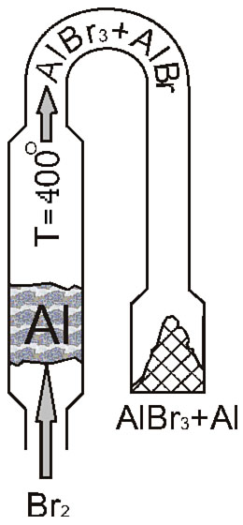
Рис. 1. Колонна синтеза соли AlBr₃ с образованием брака (примеси Al). Основная реакция: 2 Al + 3 Br₂ =(T=300°C)=> 2 AlBr₃ + Q (=412kJ/mol), вредные реакции: 2Al + Br₂ =(T=400°C)=> 2AlBr; 3AlBr =(T=100°C)=> 2Al +AlBr₃

Ч1. ИКР: при подаче увеличенного объёма брома растёт количество хорошего продукта без перегрева колонны. Помехой является большая величина теплового эффекта (Q=412 kJ/mol) реакции синтеза продукта из элементов.
ТП: Можно рассчитать и изготовить новую колонну на большую производительность, но это долго и дорого, и непригодно в случае редкого заказа повышенного количества. Помеха исчезнет если уменьшить величину теплового эффекта синтеза.
Ч2. Рассмотрим таблицу типовых приёмов разрешения технических противоречий (приёмов РТП). Имеем ТП: синтез большего количества продукта даёт недопустимый перегрев продукта. Для РТП рекомендованы: изменить условия работы (-), разделить объект на части (+), компенсировать вред (+), сделать наоборот (-), отбросить ненужное (-). Компенсировать вред – ввести реакцию на поглощение избыточного тепла. Кажется, это возможно, но это означает ввести в систему другие реагенты, наличие которых может привести к ухудшению качества продукта, как это и происходит вследствие перегрева. Разделить объект на части – колонну разделить нельзя (это требует её заново проектировать, долго и дорого), но химик В.К. Фомин [5] решил, что можно «разделить тепловой эффект» реакции, например, на основе закона Гесса в термохимии: продукт можно получать как по прямой реакции синтеза из элементов или по реакции в 2 или больше ступеней – во втором случае тепловой эффект конечной реакции синтеза будет меньше. Был выбран второй путь (с реагентом-посредником):
- X + nBr₂ ==> XBr_{m} + Q1; 2) Al + XBr_{m} ==> AlBr₃ + X + Q2;
Технолог в качестве X выбрал Sn, он учёл, что в цехе уже есть установка синтеза SnBr₄, если для прямой реакции синтеза AlBr₃ Q=412 кДж/мол, то Q2=128 кДж/мол, т.е. тепловой эффект реакции уменьшился в 2,8 раза, это означает, что производительность колонны (с подсоединённым аппаратом синтеза SnBr₄) возросла почти в 3 раза (а фактически вследствие «сверхэффекта» такого объединения двух аппаратов она возросла в 12 раз). 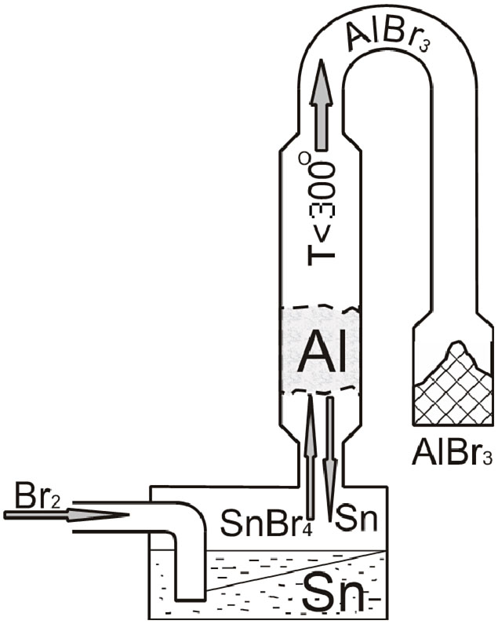
Рис.2 Колонна синтеза соли AlBr₃ по реакциям с бромидом олова:
Sn + 2Br₂ =(T=300°C)=> SnBr₄; 4Al + 3SnBr₄ =(T=300°C)=> 3Sn + 4AlBr₃ +112kJ/mol.
(Применены ХЭ: реагент-посредник, синтез соли по реакции вытеснения и окисления алюминия бромидом олова, в результате тепловой эффект реакции раздроблен на основе закона Гесса в термохимии. «Сверхэффект» получен за счёт появления 3-го канала отвода теплоты – каплями расплава олова, текущими вниз: ({Sn}_{mlt}), вероятно, это капли сплава {Sn/Al}_{mlt}). Фомин В.К. получил авторские свидетельства CCCP на 2 изобретения: на способ получения требуемой соли и на аппарат-колонну синтеза этой соли повышенной производительности (SU 316654, 1970; SU 387932, 1973).
Пример 5. Осаждение Ме(ОН)n из раствора {МеАn.ТБФ} в керосине.
В химических лабораториях металлы из растворов часто выделяют для концентрирования в виде осадков их гидроксидов с помощью водных растворов щёлочи. (Хлопья этого осадка напоминают взвесь глины в воде, и осадок и глина хорошо поглощают примеси многих металлов: 1 мг гидроксида на 5-10 мл воды.) При применении этого способа к растворам солей металлов в керосине должны были в пробирке образоваться три слоя: сверху керосин, потом водный слой и осадок гидроксидов металлов на дне. Для полноты выделения водный и керосиновый растворы интенсивно перемешивают встряхиванием, в результате при отстаивании появился ещё и четвёртый слой – это часть осадка оказалась на границе раздела несмешивающихся жидкостей: керосинового и водного слоёв (из-за захвата-оклюзии микрочастиц керосина рыхлым осадком гидрооксидов). При сливе жидкостей этот четвёртый слой легко теряется, его не удаётся присоединить к осадку, собравшемуся на дне. Как устранить потери осадка [2] и полностью собрать осадок на дне?
ТП: при перемешивании водного раствора щелочи с керосиновым раствором [MeAn.ТБФ] образуется требуемый осадок {Me(ОН)n}_{hd} (он собирается на дне), но часть этого осадка захватывает много микрокапель керосина и всплывает на границу раздела водной и керосиновой фаз, в результате при разделении фаз часть осадка теряется, а это недопустимо. Раствор щелочи образует хлопья осадка, который хорошо захватывает ионы металлов, но плохо, что он также захватывает микрокапли керосина. В Г. Альтшуллер опубликовал [4, 5] списки приёмов РТП и таблицы поиска нужных приёмов РТП.
Разрешение ТП (РТП): что нужно изменить? – устранить потери вещества, это строка 23; как обычно это делают? – применяют центрофугирование раствора с осадком, но обычное центрофугирование не помогает, требуется перейти к ультрацентрифугированию; что при этом ухудшается? – сложность устройства, это колонка 36 таблицы поиска приёмов РТП; в клетке 23/36 записаны рекомендуемые приёмы РТП: 35, 10, 28, 24.
Приём 35: изменение физико-химических параметров объекта (включая изменение агрегатного состояния вещества): действительно для уплотнения хлопьев осадка в химической технологии применяют замораживание и затем размораживание раствора, но эти процессы длительные и потому не пригодны для лаборатории; здесь главной причиной помехи является то, что есть 2 несмешивающиеся жидкости: вода и керосин, помеха устранится, если жидкости смешаются; в то же время керосин задан и не изменяем, нужно изменить «воду» - её можно заменить на спирт, т.к. спирт в заметной степени растворяет и керосин, и щелочь, и воду (спирт С_{х}Н_{(2х+1)}ОН является двух-функциональной жидкостью – двойственного характера: радикал ОН обеспечивает умеренное растворение щелочи и полное растворение воды , а радикал алкил (С_{х}Н_{(2х+1)}) – растворение в спирте керосина).
Приём 10: принцип предварительного действия: надо водный раствор щелочи заменить на раствор щёлочи в спирте. Приём 24: принцип посредника: спирт в данной задаче вполне заменяет воду, и примесь воды (она бывает в керосине) не ухудшит нужный процесс, т.к. вода хорошо растворима в спирте. Приём 28: замена механической схемы – здесь не требуется. (Использован ХЭ: выбор лучшего растворителя для смеси так, чтобы число фаз уменьшилось с четырех до двух: раствор и осадок.)
Решение: вместо водного раствора щелочи для концентрирования металлов из керосиновых растворов солей металлов применили спиртовый раствор щелочи [2]. Лапшина Н.Ф. подала предложение, за которое она была в 60-е годы премирована на отраслевом конкурсе МСМ за лучшее рационализаторское предложение.
Пример 6. Электроосаждение гидроксидов металлов из керосина[2]. Из керосинового раствора комплексных солей металлов требуется полностью и равномерно на площади 1 см² полированной стальной пластинки выделить осадок гидроксидов металлов c толщиной плёнки не более 0,10 мг/см². Известны методики способом электро-осаждения из водных растворов, например, достаточно быстрое (за 15-20 мин) происходит такое осаждение из 0,1 моль/л раствора HCl, насыщенного NH₄Cl в ячейке объёмом 5 мл (при плотности электрического тока около 0,1 А/см²). Электролиз сопровождается сильным нагревом раствора, ячейку поэтому погружают в поток холодной воды (снабжают холодильником). В этом растворе обычно недопустимо присутствие керосина, т.к. он всплывает и прилипает к аноду, в результате ток прекращается.
Поэтому проводили сложную подготовку раствора по методике: отбирали 1-5 мл керосинового раствора c 1-10% трибутилфосфата (C₄H₉O)₃PO, (ТБФ), добавляли ≤4 мл керосина, 5-10 мл кислого водного раствора требуемого состава, энергично перемешивали эту смесь разных жидкостей (в процессе экстракции), выдерживали для отстаивания и разделения слоёв жидкости: металлы переходили из керосинового в водный раствор; для полноты выделения керосиновый слой перемешивали с таким же водным раствором; полученные водные фазы объединяли; к части (аликвоте) полученного водного раствора добавляли 5 частей раствора электролита (0,1 моль/л раствора HCl, насыщенного NH₄Cl в воде), перемешивали и заливали электролит в ячейку для электролиза, включали холодильник ячейки, собирали электроцепь (вставив анод из Pt), подав напряжение на электроды, пропускали ток. В результате продолжительность всего процесса в 3-5 стадий увеличена в 5-10 раз, для анализа приходилось отбирать повышенные объёмы исследуемого керосинового раствора (т.к. такие исследования проводились на радиохимическом заводе по переработке облученного ядерного топлива, то вставали сложные вопросы защиты лаборантов от облучения гамма-излучателями этих растворов).
Недостатки: сложная и многоступенчатая обработка исследуемого раствора методикой жидкостной экстракции (по сравнению с самим электролизом длительность процесса возросла в 5-10 раз); из-за необходимости промежуточных разбавлений объёмы анализируемых растворов увеличены в 10-100 раз; 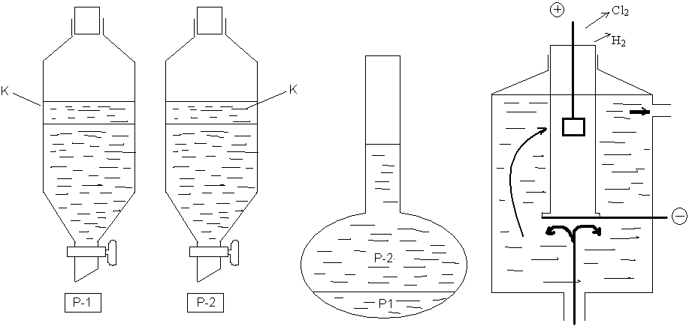
Рис. 3. Электро-осаждение гидроксидов металлов из керосина. Оборудование для метода: Р-1 и Р-2 – делительные воронки для смешивания и разделения керосиновых и водных растворов; колба – для смешивания водных растворов двух составов (реэкстракта и электролита для электролиза); ячейка для электролиза с охлаждением

увеличение объёмов усложняло защиту лаборантов от гамма-облучения. Как упростить и ускорить методику электро-осаждения из керосиновых растворов?
Дан керосиновый раствор солей металлов {МеАn.ТБФ}, необходим способ применить минимальный объём этого раствора для более быстрого приготовления препаратов осаждением {Me(OH)n}_{hd} электролизом на полированную стальную пластину (эти препараты используют для измерений количеств Ме рентгено-флуоресцентным методом и их изотопов альфа-спектрометрическим методом).
ИКР: электроосаждение {Me(OH)n}_{hd} производить с минимальной подготовки раствора электролита, учитывая, что капля (0,03 мл) керосина в электролитической ячейке прилипает к аноду и прерывает прохождение электротока через раствор.
ТП1: хорошо происходит электроосаждение из водного раствора 0,1 М HCl, насыщенного солью хлоридом аммония, но наличие капли керосина в этом электролите полностью прерывает электрическую цепь и электролиз.
ТП2: электролит указанного состава хорошо пригоден для электроосаждения, но он плохо извлекает соль [МеАn] из раствора комплекса {МеАn.ТБФ} в керосине.
Для РТП рассмотрим таблицу Г. Альтшуллера (ТРТП): что нужно изменить? – скорость извлечения соли МеАn из керосина увеличить; это строка 9; как это делают – уменьшают кислотность водного раствора; что при этом ухудшается? – устойчивость состава, это колонка 13; или потери времени, колонка 25.
В ячейке 9/13 ТРТП рекомендованы приёмы 28, 33, 1, 18; в ячейке 9/25 – приёмов нет. Рассмотрим эти рекомендации.
Приём 28: замена механической схемы (или использовать правило смены физических эффектов: МАТПЭМЭмХ) – ранее Механически встряхивали керосиновый и водный растворы, чтобы потом приготовить водный раствор состава, нужного для электроосаждения, но пока не ясно, какой ФЭ наиболее пригоден, ясно лишь, что нужен процесс электроосаждения на катоде.
Приём 33: принцип однородности – если бы керосин полностью был растворен в водном электролите, то катодное осаждение Me(OH)n было бы возможно, но даже капля керосина не растворяется в этом электролите.
Приём 18: использование механических колебаний – такие колебания необходимы для перемешивания в процессе экстракции, но они не применимы в процессе электролиза.
Приём 1: принцип дробления – керосин в воде растворим в очень малой степени, т.е. получить однородную смесь (с молекулярной степенью дробления керосина) в водном электролите нельзя; дробление применяют в процессе экстракции соли Ме для увеличения скорости межфазного распределения этой соли, там дробление керосина происходит при Механическом встряхивании, но его проводят не очень сильно, чтобы потом достаточно быстро произошло после перемешивания разделение двух фаз: водной и керосиновой.
В физической химии жидкостей известны разные степени их возможного перемешивания: устойчивые растворы при их дроблении (<<0,0000001мкм) до молекул – растворы; смеси с мельчайшими частицами (0,0001-1 мкм) одной жидкости в другой – коллоидные растворы (эмульсии), они могут не расслаиваться достаточно долго; грубые гетерогенные смеси (с частицами >>1мкм), которые после перемешивания сравнительно быстро (за 1 – 100 мин) расслаиваются. Молекулярное растворение 1 капли керосина возможно в 5-10 мл спиртов, но в таких растворах электролиз практически не происходит (или требуется более суток времени). Выше отмечено, что капля керосина прилипает к аноду – это приводит к прекращению электролиза. Не известны исследования явления электролиза для эмульсий.
Предложено объединить (приём РТП 5) процессы экстракции и электросаждения Me(OH)n в ячейке электроосаждения с учётом того, что при сильнотоковом процессе на катоде и аноде имеет место бурное выделение газов водорода и хлора – до 10-30 мл/мин, т.е. в электролите непрерывно поднимается большое количество их микропузырьков и раствор электролита бурно перемешивается. Когда в эту «кипящую» смесь ввели каплю анализируемого керосинового раствора МеАn, капля не успела прилипнуть к аноду и раздробилась на микрокапли, при этом нужная соль стала переходить в раствор электролита, а там, попадая в прикатодную область, стала выделяться в виде Me(OH)n на катоде – по оценкам скорость электросаждения замедлилась на 20%. Таким образом, использовав имеющее место газовыделение (ресурс для дробления капли керосина до микрокапель) удалось объединить процессы экстракции и электросаждения, общая продолжительность процесса уменьшилась в 5 раз, объём анализируемого раствора уменьшился более чем в 10 раз, продолжительность контакта лаборанта с растворами уменьшилась в десятки раз, облучение лаборанта уменьшилось в сотни раз. На данный способ были получены для разных анализируемых объектов 2 авторских свидетельства на изобретения на п/о Маяк в 70-е годы (использованы ХЭ: электролиз, образование эмульсии; приёмы объединения, дробления до однородности смеси двух разных несмешивающихся жидкостей) [2].
В 70-80 гг. ХХ века Г.С. Альтшуллер рассмотрел применимость АРИЗ и его элементов для решения ещё нескольких задач с применениями ХЭ, а именно: повышение устойчивости полимеров к «старению» (потере прочности) при действии кислорода воздуха, плазменному ускорению имитаторов микрометеоритов, к изучению с помощью видеосъемки вихреобразований в потоке воды макета объекта и др. [2, 4].
Пример 7. Испытание макета объекта в потоке [2]. При испытаниях новой конструкции объекта применяют небольшой макет, устанавливают его в прозрачной трубе, по которой прокачивают воду. Проводят киносъёмку образования и движения вихрей от всех частей объекта. Как сделать эти вихри видимыми? Пробовали покрыть нужную часть объекта водорастворимой краской, но краска быстро смывается, и приходится часто прерывать испытания. (В 70-е гг. задачу в журналах нашел И.П. Рябкин (г. Чебоксары), свой вариант поиска решения по АРИЗ-72 он послал Г.С. Альтшуллеру – руководителю ОЛМИ, а последний разослал её во многие школы ТРИЗ, поиск решения по АРИЗ-77 из [9].)
Часть 1. Модель задачи (МЗ).
1.1 ТС для наблюдения вихрей в потоке воды включает прозрачную трубу, поток воды, макет, слой краски на части макета, окрашенный вихрь в потоке.
ТП-1: если слой краски толстый, то он долго окрашивает вихри, но вихри искажены. ТП-2: если слой краски тонкий, то вихри не искажены, но вихри окрашены недолго.
Мини-задача: необходимо при минимальных изменениях в ТС обеспечить длительное наблюдение вихрей без искажений (под словом «краска» имеем в виду «вещество, отличное от воды по цвету, прозрачности или другим оптическим свойствам», которого достаточно много).
1.2 Инструмент: слой краски на макете – толстый, тонкий. Изделие: вихри.
1.3 ТП: Толстый слой краски действует долго, но искажает вихри. Тонкий слой краски не искажает вихри, но быстро исчезает.
1.4 Выбор ТП: цель ТС – точные наблюдения вихря, выбираем ТП2.
1.5 Усиление ТП: если краска отсутствует, то нет искажений вихря, но вихря не видно.
1.6 МЗ: Даны отсутствующая краска и вихрь. «Отсутствующая краска» не искажает вихри, но не окрашивает их (вихри не видны). Нужен Х-элемент, который обеспечивает длительную окраску, не внося искажений в вихри.
Часть 2. Анализ МЗ.
2.1 ОЗ (оперативная зона): поверхность макета и прилегающий слой воды.
2.2 ОВ (оперативное время): всё время наблюдения, неограниченно долго.
2.3 ВПР (вещества и поля ресурсы): инструмента – место отсутствующей краски заняла вода, изделия – вихри воды; поле мех. – движение воды, её давление; надсистемы (НС) – насос, прозрачная труба, кинокамера; вне ТС – воздух, давление воздуха, поля Земли.
Часть 3. ИКР и физические противоречия (ФП).
3.1 ИКР-1: Х-элемент, абсолютно не усложняя ТС и не вызывая вредных действий, сохраняет способность отсутствующей краски не искажать вихри, обеспечивает длительную окраску вихрей.
3.2 Усиление ИКР-1: заменим Х-элемент на воду у поверхности макета. Вода сама обеспечивает длительную окраску вихрей без их искажений.
3.3 Макро-ФП: в слое у поверхности макета должна быть только вода, чтобы там не было краски, и должна быть «не-вода», чтобы окрашивать вихри.
3.4 Микро-ФП: у поверхности макета должны быть только молекулы воды и должны быть молекулы «не-воды», чтобы отличаться от воды.
3.5 ИКР-2: часть молекул воды у поверхности макета сами превращаются в молекулы «не-воды», чтобы вихри стали видимыми.
3.6 Вепольное преобразование в модели ТС: имеются макет В₁ и вода В₂, между ними нет взаимодействия, которое сделало бы (как в ИКР-2) воду в вихре хорошо видимой; для этого надо достроить веполь, введя в него поле Пх. Рассмотрим поля по мнемо-формуле МАТЭМЭмХ: имеющееся Пмех – движение воды не обеспечивает видимость той части воды, которая образует вихрь. Пакк – если его ввести, то же обеспечит видимость вихря. Птеп – если нагреть воду до почти Ткип, то в зоне вихря возникает пониженное давление и вода закипит, т.е. в ней возникнут пузырька пара, которые некоторое время будут сопровождать вихри и тем самым сделают вихри видимыми, но продолжительность этого будет невелика. Если Пх=Пэл, приложенное между деталью-катодом и отдельно анодом, если в воде растворить соль (например, сульфат натрия), то на детали-катоде произойдет реакция:
К(-): 2 Н₂О + 2 е- =(Пэл)=> {Н₂}gs + 2 {OH-}sln ;
раствор рядом с катодом станет щелочным и возникнут долгоживущие пузырьки газа (в отличие от пузырьков пара), но этот газ будет не долго в вихре. На газ действует выталкивающая его сила Архимеда, а на анион гидроксила ОН- никакая такая сила не действует, этот анион будет находиться в вихре по всему пути его следования от катода до анода. Любой химик подскажет, что присутствие в воде-вихре ОН- покажет индикатор фенолфталеин (он в щелочной среде малиновый, в нейтральной и кислой средах бесцветен). Когда вихрь воды пройдет мимо анода, то на аноде произойдёт реакция разложения воды с выделением катиона (Н+) по реакции:
А(+): 2 Н₂О – 4 е- =(Пэл)=> 4 {H⁺}sln + {O₂}gs,
c потоком воды рядом с анодом произойдёт нейтрализация раствора
Н⁺ + ОН- ==> H₂O и фенолфталеин обесцветится.
По сведениям из интернета, такое окрашивание водяных вихрей проверено студентами Уфимского авиационного института в 90-е годы.
Пример 8. Защита пластмассы от «старения». Пластмассы окисляются растворённым в них кислородом из воздуха, он попал в них на стадии синтеза пластмасс. По реакции с кислородом разрушаются химические связи между молекулами полимера, в результате пластмассовые изделия покрываются трещинами. Для защиты от О₂ при синтезе полимера, происходящем при нагревании и при давлении пресса, в состав пластмассы можно вводить свежеполученный и очень мелкий порошок железа (пирофорного железа), но тогда смешивать и прессовать надо в инертной среде (без О₂ – в азоте, или в СО₂, или в вакууме). Это резко усложняет и удорожает оборудование для изготовления изделий из пластмасс. (Такую задачу в 70-е гг. Г.С. Альтшуллер посылал во многие школы ТРИЗ и НТТМ. Решение по АlgMIP [2].)
ТС для изготовления изделий из пластмасс включает жидкий олигомер, форму-штамп изделия, нагреватель, порошок железа.
НЭ-1 (недостаток): железо окисляется воздухом при введении в смесь.
СУ (средство устранения): используют герметичное оборудование.
НЭ-2: усложняется оборудование.
ТП-1: если применять герметичное оборудование и инертную атмосферу, то железо не окислится до изготовления изделия из пластмассы и потом защитит пласстмассу от окисления, но недопустимо усложняется оборудование.
ТП-2: если не применять инертную атмосферу, то оборудование простое и дешевое, но железо в смеси окислится и непригодно для защиты от окисления.
Главное ТП: надо сохранить простоту оборудования – выбираем ТП-2.
Необходимо вводить в пластмассу для её защиты порошок железа, не усложняя оборудование.
Какой параметр ТС надо улучшить (из списка 39 параметров таблицы выбора приёмов РТП Г.С. Альтшуллера – ТРТП): вредный фактор, действующий на объект – номер параметра 30 (это номер строки ТРТП). Как обычно улучшают этот параметр: герметизацией, усложнением оборудования. Какой параметр ТС при этом ухудшается (из того же списка 39 параметров в ТРТП): удобство изготовления – параметр 32 и удобство эксплуатации – параметр 33 (это номера колонок в ТРТП). В ячейках ТРТП 30/32 и 30/33 рекомендованы приёмы РТП: 2, 24, 25, 28, 35 и 39 (номера в таблице 40 приёмов РТП Г.С. Альтшуллера). Рассмотрим применимость этих приёмов РТП для данной ТС:
Приём 2 – принцип вынесения: мешает присутствие в объекте воздуха, а количество порошка железа невелико, удаление воздуха и применение инертного газа недопустимо усложняет оборудование.
Приём 24 – принцип посредника: на время присоединить к железу легко удаляемый объект, некий реактив, защищающий железо от действия воздуха.
Приём 25 – самообслуживание: исходный олигомер является органическим соединением, в нём может быть растворено органическое соединение железа; при изготовлении пластмассы олигомер нагревают, жидкость твердеет, при этом железо-органическое соединение должно распасться с выделением металла.
Приём 28 – замена механической схемы: для защиты порошка железа от воздуха вместо механической герметизации предложена химическая, ввести с олигомер железо-органическое соединение, которое выделяет металл при термораспаде.
Приём 35 – изменение физико-химического параметра: вместо порошка железа предложено ввести в олигомер (растворить) железо-органическое соединение.
Приём 39 – инертная среда: железо-органическое соединение защищает железо от действия кислорода воздуха.
Предложено растворить в жидком олигомере такое железо-органическое соединение, которое при нагреве для получения из жидкости твёрдой пластмассы разрушается с выделением порошка металла. Специалист-химик рекомендовал применить оксалат железа FeC₂O₄, который разлагается при Т≥160°С с образованием Fe, FeO, CO, CO₂. Fe и FeO будут связывать О₂ воздуха, растворённый в полимере. Доступным ресурсом могут быть отходы производства оксалата железа. Специалист по полимерам заметил, что окислы железа в составе полимера тоже не желательны, т.к. они катализируют деструкцию полимера. Хотя на данный состав есть изобретение, но это значит, что для решения данной задачи следует выбрать другое металл-органическое соединение. Здесь применен ХЭ: вещество Ме выделяется в нужном месте и в нужное время при термораспаде его соединения с органическим реагентом. В те годы на такой ХЭ, когда нужный Ме появляется в нужном месте, Г.С. Альтшуллер обратил внимание слушателей и преподавателей школ ТРИЗ.
Пример 9. Плазменный ускоритель метеоритов [4] (Г.С. Альтшуллер решал эту задачу в ИПК АН в 80-е гг. по АРИЗ-85в). В лаборатории исследуют повреждения, которые возникнут при столкновении космического корабля с метеоритом. Для этого используют взрывную установку, из сопла которой вырывается быстрый поток плазмы. В этот поток бросают стальной шарик диаметром до 5 мм, имитирующий метеорит. Разогнавшийся шарик бьёт о мишень (фрагмент корпуса корабля). Образуется повреждение, которое и исследуется. Испытания при скорости шарика 8 км/сек были нормальными. Потребовалось увеличить скорость до 16 км/сек. При таком ускорении шарик разрушался при входе в поток и не долетал до мишени. Как быть?
Пробовали разные материалы: шарик из сверхпрочной стали, мягкого пластика и т.д. любой материал неизбежно разрушался. Покрывали шарик защитными оболочками: разрушались и защитный слой, и шарик. Увеличивали размер шариков. Крупные шарики разрушаются быстрее и скорость набирают хуже.
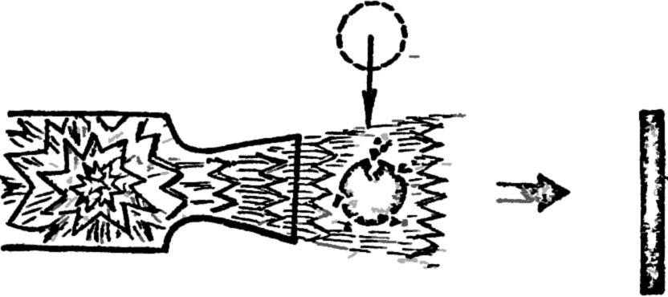 Мишень
Пытались замедлить темпы введения шариков в поток, разгонять шарики постепенно. При этом шарики успевали нагреться и испариться, так как температура плазмы - много тысяч градусов. Предложили разгонять мишень навстречу шарику. Расчет ЭВМ показал, что для этого необходима установка размерами в 17 раз больше корпуса НИИ, и мишень при разгоне будет разрушаться… Как быть?
1-я часть АРИЗ:
1.1 Мини-задача: Техническая система для разгона шарика включает взрывную установку, струю плазмы и стальной шарик.
ТП-1: «Быстрый» газовый поток (16 км/сек) разгоняет шарик до нужной скорости, но при этом разрушает его.
ТП-2: «Медленный» газовый поток (8 км/сек) не разрушает шарик, но и не разгоняет его до нужной скорости.
Необходимо при минимальных изменениях в системе обеспечить разгон шарика до нужной скорости, сохранив его целым.
Конфликтующая пара: Изделие – шарик. Инструмент – поток плазмы (быстрый, медленный).
  - Схемы ТП
ТП-1: ТП-2:

А Б А Б
(поток быстрый) (шарик) (поток медленный) (шарик)
1.4 Выбор схемы ТП Основная функция системы – разгонять шарик до требуемой скорости. Выбираем ТП-1.
1.5 Усиление ТП Очень быстрый поток (больше 16 км/сек.)
1.6 Модель задачи Даны очень быстрый газовый поток и шарик. Очень быстрый газовый поток хорошо разгоняет шарик, но шарик разрушается при входе в поток. Необходим такой икс-элемент, который, сохраняя способность очень быстрого газового потока разгонять шарик, предотвращал бы разрушение шарика.
2-я часть:
2.2 Оперативная зона Поверхностный слой шарика и прилегающий к нему слой газового потока.
2.1 Оперативное время Т1 – время от попадания шарика в газовый поток до удара о мишень (очень короткое время – 10⁻⁵ сек.)
Т2 – время до попадания шарика в поток (может быть большим).
2.3 Вещественно-полевые ресурсы: Поток плазмы и материал шарика. Имеющиеся поля (тепловое и механическое) неуправляемы и не ресурсы.
3-я часть:
  - ИКР-1: X-элемент, абсолютно не усложняя систему и не вызывая вредных явлений, предотвращает разрушение поверхности шарика во время разгона, сохраняя способность быстрого плазменного потока разгонять шарик до требуемой скорости.
3.2 Усиленный ИКР-1: По примечанию 24 в формулировку ИКР-1 вместо икс-элемента вводится плазма (продукт взрыва).
3.3 Макро-ФП: Плазма вокруг шарика во время разгона должна быть «потоко-непропускающей», чтобы предотвратить разрушение шарика и должна быть «потоко-пропускающей», чтобы не мешать разгонять шарик.
  - Микро-ФП: Вокруг шарика во время разгона должны быть частицы, нейтрализующие поток, чтобы обеспечить непропускание потока, и эти частицы должны быть не-нейтрализующими («бессильными») или их вообще не должно быть, чтобы пропускать поток к шарику.
3.5 ИКР-2: В ОЗ импульсно САМИ возникают силовые частицы, сохраняющие шарик (не мешающие его разгону!) и исчезающие к концу Т1.
4-я часть:
4.1 Метод ММЧ Одна группа МЧ. Нет разрушения, но нет и разгона.
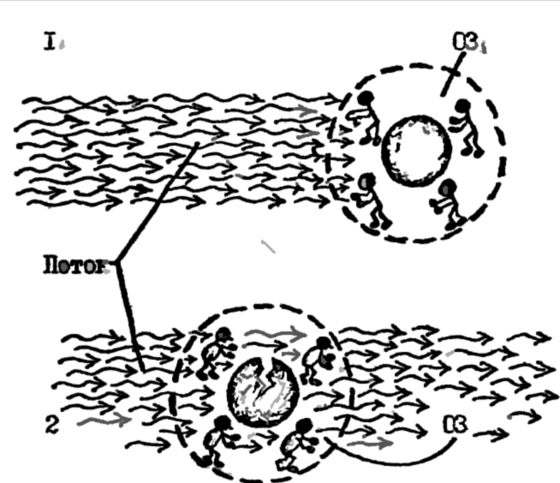

Другая группа МЧ Есть разгон, но есть и разрушения.

1-я сборная МЧ сжимает шарик, предотвращая его разрушения.

2-я - нейтрализует друг друга, чтобы не мешать разгону шарика.

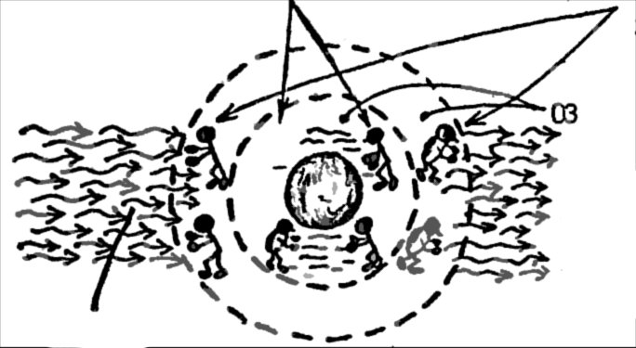

Обе группы МЧ вместе. Эврика! Есть разгон, и нет разрушения.
- В ОЗ в течение Т1 должны быть силовые частицы, одинаково сжимающие шарик со всех сторон: это защитит шарик от разрушения и не помешает его разгону.
- Вокруг шарика должно быть вещество, способное на очень короткое время (импульсно) создавать усилия всестороннего сжатия шарика.
- По правилу 7 силовые частицы к концу Т1 должны исчезнуть или стать неотличимыми от частиц газового потока.
4.2 Прием «Шаг назад от ИКР»

- ИКР. Скорость 20 км/сек, а шарик целым долетает до мишени.
3. Задача: Как вернуть оторванную частицу в исходное положение?

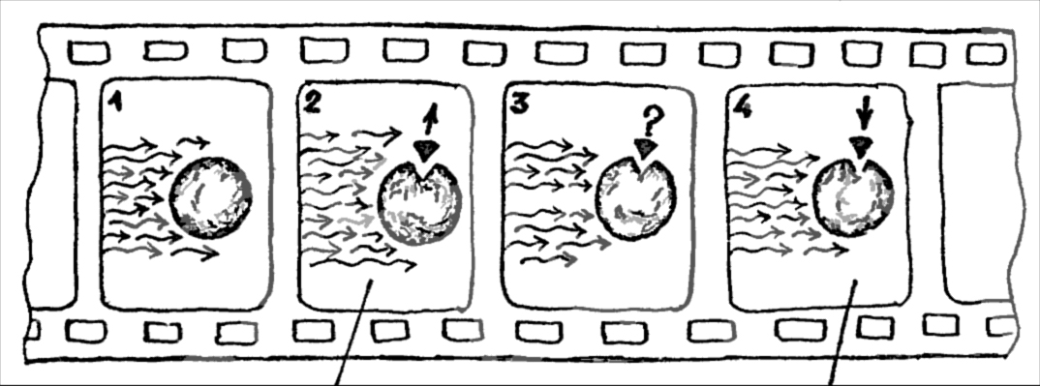

- Шаг назад от ИКР.
При разгоне шарика оторвалась одна маленькая частица.

4. Решение задачи.
К оторванной частице приложена «возвращающая» радиально-направленная сила.

5. Усиление микрозадачи: Как вернуть в исходное положение много частиц, одновременно оторванных от разных участков поверхности шарика.
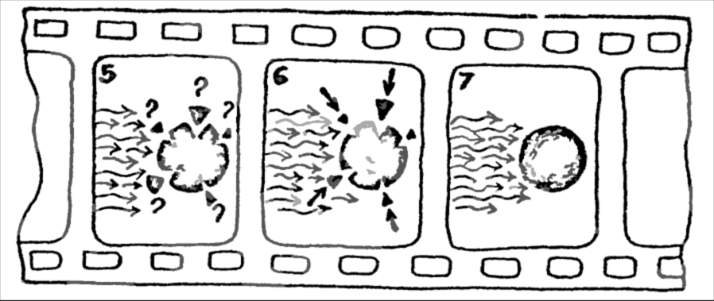
6. Решение усиленной микро-задачи: К оторванным частицами одновременно приложены «возвращающие» радиально-направленные силы.
7. Переход от микрозадачи к реальной задаче.
В ОЗ на очень короткое время Т1 должны быть созданы сжимающие силы.

ОТВЕТ:
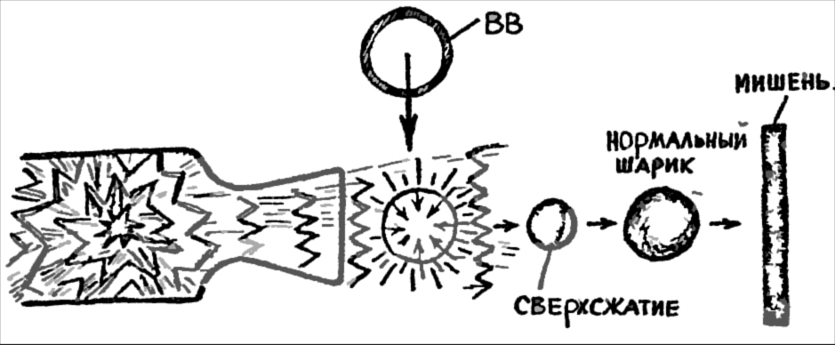

Шарик покрыть слоем взрывчатого вещества. В потоке плазмы ВВ взрывается, создаст сжимающие силы, не мешая разгону шарика. Шарик сжимается и разжимается (как пружина), успевая за это время долететь до мишени, не раскалываясь.
Заключение
В наших работах [2, 5 - 9] рекомендован список 109 ХЭ, включающий ХЭ, предложенные Г.С. Альтшуллером (4 ХЭ) [10], Ю.П. Саламатовым (30 ХЭ) [11], включенные в БД ХЭ софта ИМ-1.5, ТехноОптимайзер-2.5. Эти эффекты могут быть полезны при поисках способов разрешения физических противоречий (ФП) в технических задачах и проблемах с помощью физических эффектов (ФЭ), когда применения нужных ФЭ упирается в требования слишком больших интервалов изменений параметров ТС или окружающей среды; когда для разрешения ФП требуются разные свойства, как-то вещество ТС должно быть то жидким, то твёрдым (то прозрачным, то непрозрачным; то диэлектриком, то электропроводным; и прочая) – и для этого требуется слишком большая разница величины параметра ТС (температуры, давления, концентрации, текучести, прозрачности, электропроводности), которая «недопустима», ибо одно из состояний разрушает систему, её структуру или один из компонентов ТС в одном из требуемых состояний не может существовать, или свойства его становятся не приемлемыми. ХЭ позволяют получить требуемое изменение свойств веществ ТС при меньшем (приемлемом, допустимом) интервале изменения этого параметра за счёт применения измененных составов веществ или химических реакций (синтеза – деструкции, растворения – осаждения, ассоциации – диссоциации, комплексообразования и пр. химических явлений).
Нами выявлены 2 тренда (линии развития) по применениям ХЭ в технических решениях линия усиления активности (скорости) химических процессов [6,7] и по применениям в одном процессе двух видов ХЭ (или ХЭ и ФЭ), которые действуют в одном или противоположных направлениях процессов [9 ].
Нагревание всей смеси реагентов – местный нагрев – добавление катализаторов (уменьшение нагрева) – активация частиц в смеси (действием электрического или электромагнитного полей вместо нагрева) – объединение действий полей и катализаторов – применение новых катализаторов (многоэлектронного возбуждения молекул – это этап приближения к действиям природных ферментов в биохимии) – применения ферментов (вместо нагрева и возбуждения полями). В начале возбуждались все электроны реагирующих молекул, но из-за распределения их энергии по кривой Максвела доля участвующих в нужном процессе молекул ничтожно мала; стали уменьшать количество возбужденных молекул, стали активировать одну электронную пару молекул. В настоящее время ищут способы активации только необходимых для протекания реакции электронных пар и способы одновременного возбуждения всех электронных пар, необходимых для данной реакции. Природа уже давно смогла достичь этого результата. В химии жизни возбуждаются только необходимые пары.
Применение смешанных ХЭ и/или химических и физических эффектов, обеспечивающих взаимное усиление действия реагентов на систему или повышение качества конечной продукции. При сильноточном электролизе добиваются высокой скорости осаждения меди на катоде, но одновременно проявляется электролитическое разложение воды и в состав осадка металла на катоде входит большое количество пузырьков водорода, снижающих качество металла. С помощью эффекта окисления (добавления хинона в прикатодной области) хинон перехватывает радикалы водорода, не давая им уйти в состав осадка. При этом образуется продукт восстановления - гидрохинон. Если быстро передать гидрохинон в анодную область электролита, то гидрохинон там окислится в хинон и при передаче его в катодную область процесс продолжается с повышением качества продукции.
В двухтысячные годы среди патентов выявлено немало примеров одновременного или последовательного применения нескольких ХЭ [9]
ЛИТЕРАТУРА
- Альтшуллер Г.С. Как научиться изобретать. — Тамбов: Тамбовское книжное издательство. — 1961; (www.altshuller.ru/ )
- Михайлов В.А. Решение учебных задач по ТРИЗ. – Чебоксары, изд. ЧувГУ, 1992
- Альтшуллер Г. С. Основы изобретательства — Воронеж: Центрально-Черноземное издательство. — 1964
- Альтшуллер Г. С. Найти идею. — М.: АББ, 3-е изд., 2007. С. 129, 179, 194
- Михайлов В.А. Эвристика-3: Методические указания к решению химических задач. – Чебоксары: изд. ЧувГу, 2007
- Михайлов В.А., Соснин Э.А. Линия активации химических эффектов // 18-й Менделеевский съезд по общей и прикладной химии: сб. М.: Граница, 2007. Т.4. с. 318.
- Михайлов В.А., Соснин Э.А. База данных к указателю химэффектов // сб. ТРИЗ-фест-2006 – СПб: СПбПУ, 2006. С. 239-242. ( http://dace.ru)
- Михайлов В.А. Основы теории систем и решения творческих технических задач /Михайлов В.А., Андреев Е.Д., Гальетов В.П. и др. – Чебоксары: Изд. ЧувГУ, 2012. С. 136 – 196.
- Михайлов В.А. Окислительно-восстановительные реакции в патентах на изобретения / Сб. ТРИЗ в развитии. – СПб.: Саммит ТРИЗ-2017; с. 119-129.
- Альтшуллер Г.С. Алгоритм изобретения – М.: Моск. рабочий, 1973
- Саламатов Ю.П. Подвиги на молекулярном уровне //сб. Нить в лабиринте – Петрозаводск: Карелия, 1988. С. 95 – 163.

